**РОССИЙСКИЙ УНИВЕРСИТЕТ ДРУЖБЫ НАРОДОВ**

**Факультет физико-математических и естественных наук**

**Кафедра прикладной информатики и теории вероятностей**

# ОТЧЕТ ПО ЛАБОРАТОРНОЙ РАБОТЕ № 2

*дисциплина: Моделирование информационных процессов*

Студент: Эттеев Сулейман

Группа: НКНбд-01-20

**МОСКВА**

2023 г.

**Постановка задачи**

Описание моделируемой сети:

* сеть состоит из 6 узлов; – между всеми узлами установлено дуплексное соединение с различными пропускной способностью и задержкой 10 мс;
* узел r1 использует очередь с дисциплиной RED для накопления пакетов, максимальный размер которой составляет 25;
* TCP-источники на узлах s1 и s2 подключаются к TCP-приёмнику на узле s3; – генераторы трафика FTP прикреплены к TCP-агентам.

Требуется разработать сценарий, реализующий модель согласно, построить в Xgraph график изменения TCP-окна, график изменения длины очереди и средней длины очереди.

**Выполнение лабораторной работы**

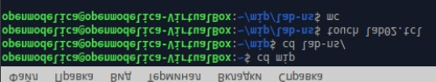

## Рис. 1. Создание файла lab02.tcl

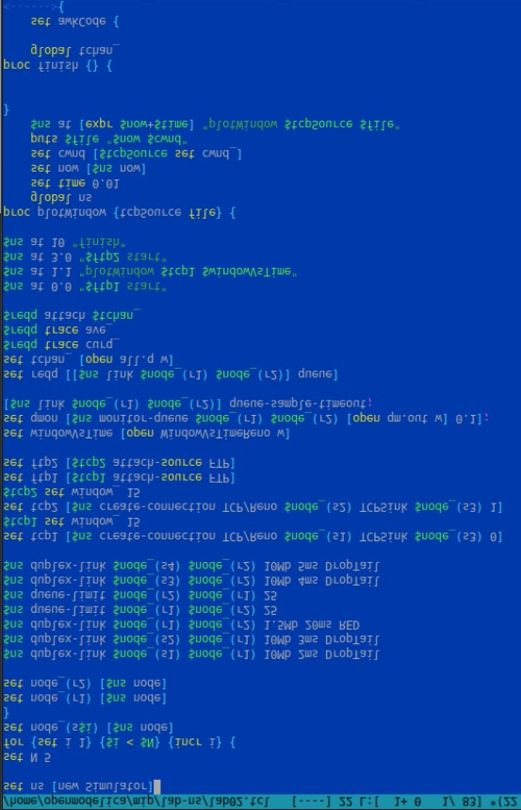

**Рис. 2. Код для решения задачи(Часть 1)**

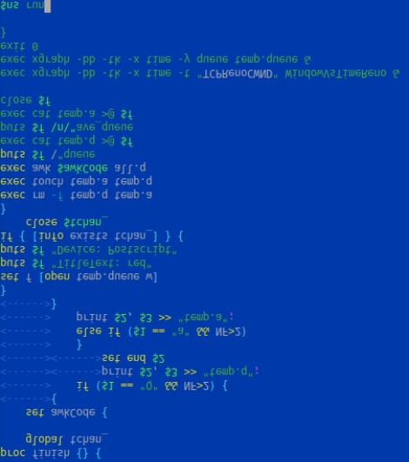

**Рис. 3. Код для решения задачи(Часть 2)**

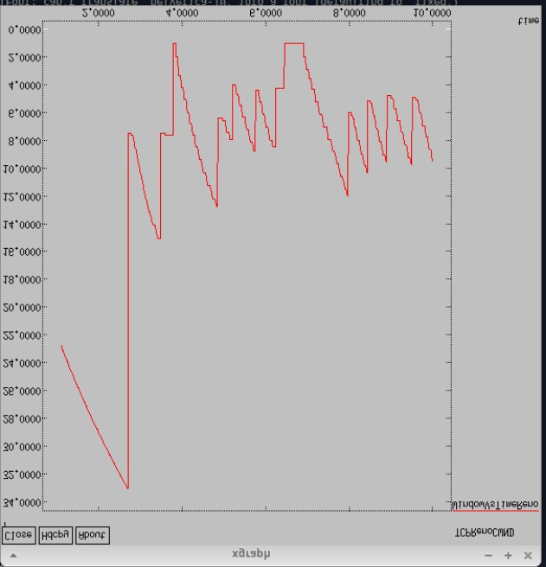

**Рис. 4. График динамики размера окна TCP**

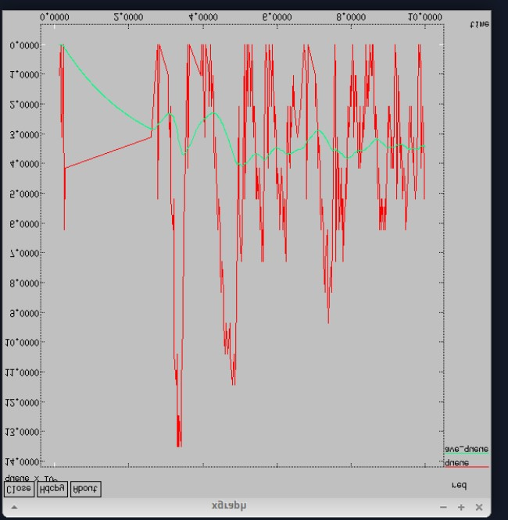

**Рис. 5. График динамики длины очереди и средней длины очереди**

## Упражнение

Измените в модели на узле s1 тип протокола TCP с Reno на NewReno, затем на

Vegas. Сравните и поясните результаты.

**–** Внесите изменения при отображении окон с графиками (измените цвет фона, цвет траекторий, подписи к осям, подпись траектории в легенде).

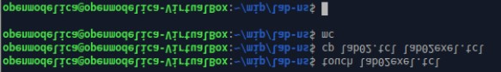

### Рис. 6. Создание файла lab02exe1.tcl и копирование содержания lab02.tcl в нее

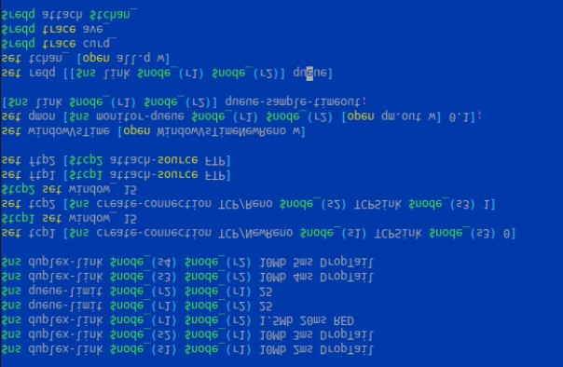

### Рис. 7. Изменение в модели на узле s1 тип протокола TCP с Reno на NewReno

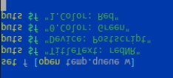

**Рис. 8. Изменение цвета траекторий в графике динамики длины очереди и средней**

**длины очереди соответственно.**

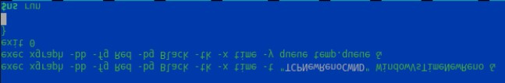

**Рис. 9. Изменение цвета фона, (для обоих – черный), подпись траектории в легенде (WindowVsTimeNewReno для графика динамики размера окна TCP).**

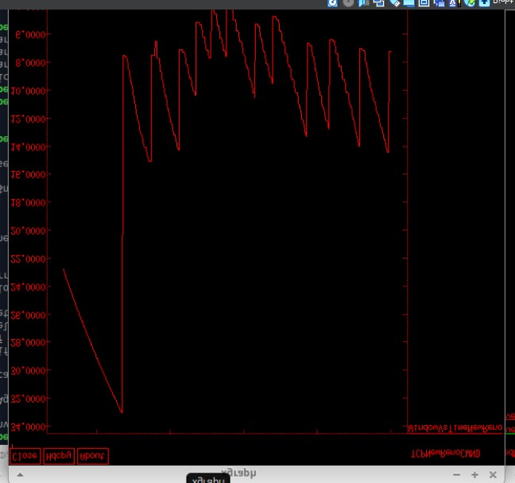

**Рис. 10. График динамики размера окна TCP NewReno**

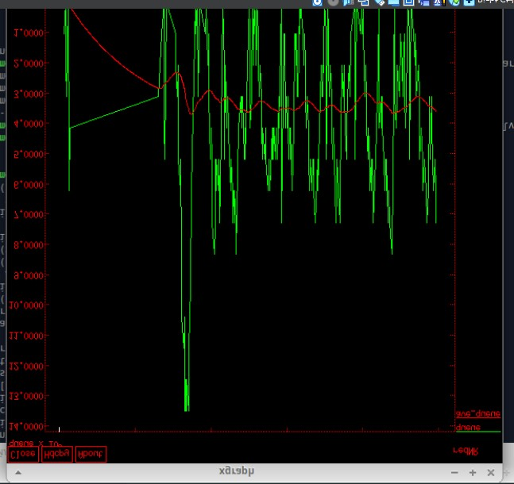

**Рис. 11. График динамики длины очереди и средней длины очереди (TCP NewReno)**

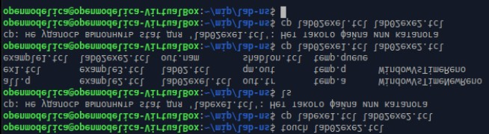

**Рис. 12. Создание файла lab02exe2.tcl и копирование содержания lab02exe1.tcl в нее**

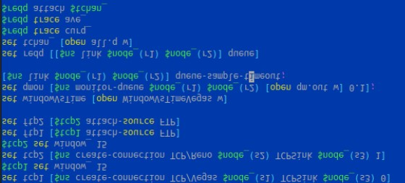

### Рис. 13. Изменение в модели на узле s1 тип протокола TCP с NewReno на Vegas

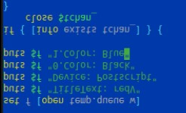

**Рис. 14. Изменение цвета траекторий в графике динамики длины очереди и средней**

### длины очереди соответственно. Изменил подпись рисунка на redV

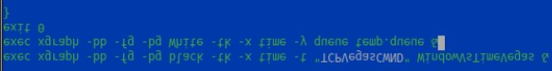

**Рис. 15. Изменение цвета фона, подпись траектории в легенде (WindowVsTimeVegas**

**для графика динамики размера окна TCP).**

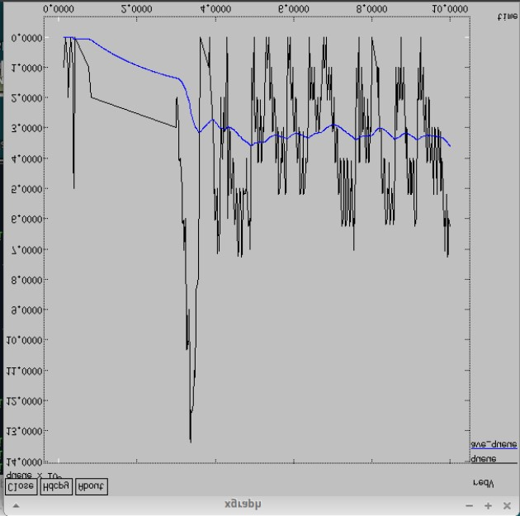

**Рис. 16. График динамики длины очереди и средней длины очереди (TCP Vegas)**

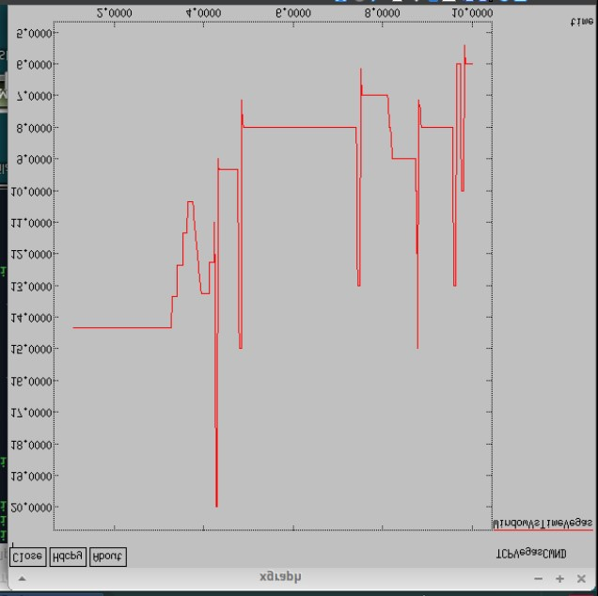

### Рис. 17. График динамики размера окна TCP Vegas

Если сравнивать результаты модели типа протокола TCP, то заметил следующие измениния:

1. В отличие от TCP NewReno TCP NewReno благодаря своему алгоритму быстро восстановляет график размера окна.
2. В TCP/Vegas график размера окна более стабилен, в отличии от остальных.
3. Графики динамики длины очереди и средней длины очереди у TCP/NewReno и TCP/Reno идентичны.

# Заключение

В данной лабораторной работе рассмотрел различные модели и типы протокола, сравнив их между собой.